Point 4 :

Point 6 :

Point 6 a) :

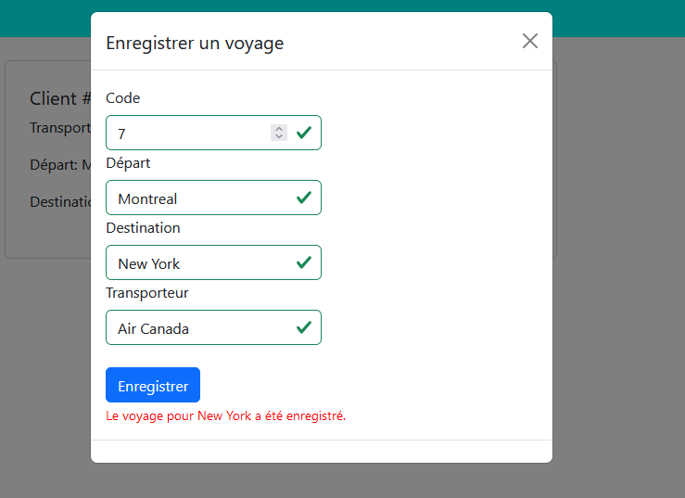

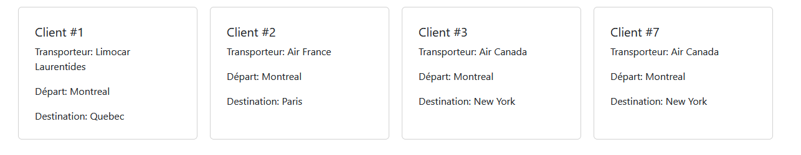

Et avec les 2 autres voyages :

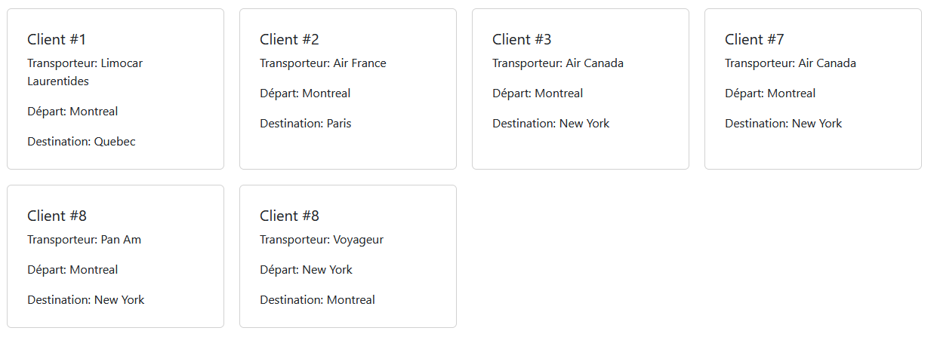

Point 6 b) :

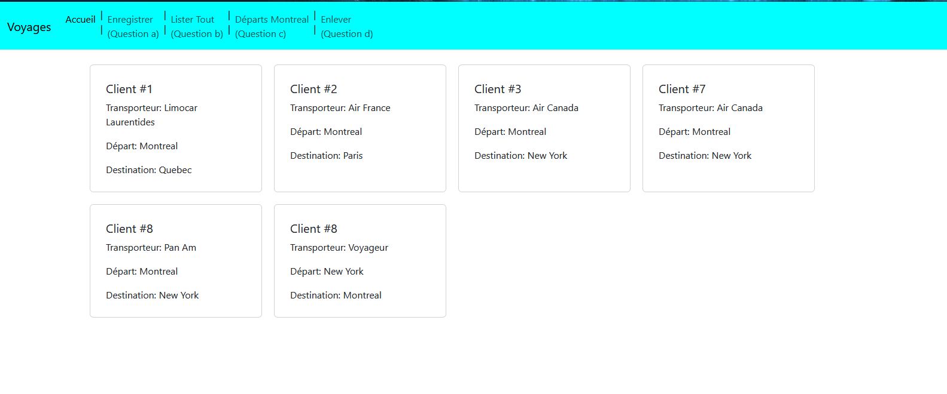

Point 6 c) :

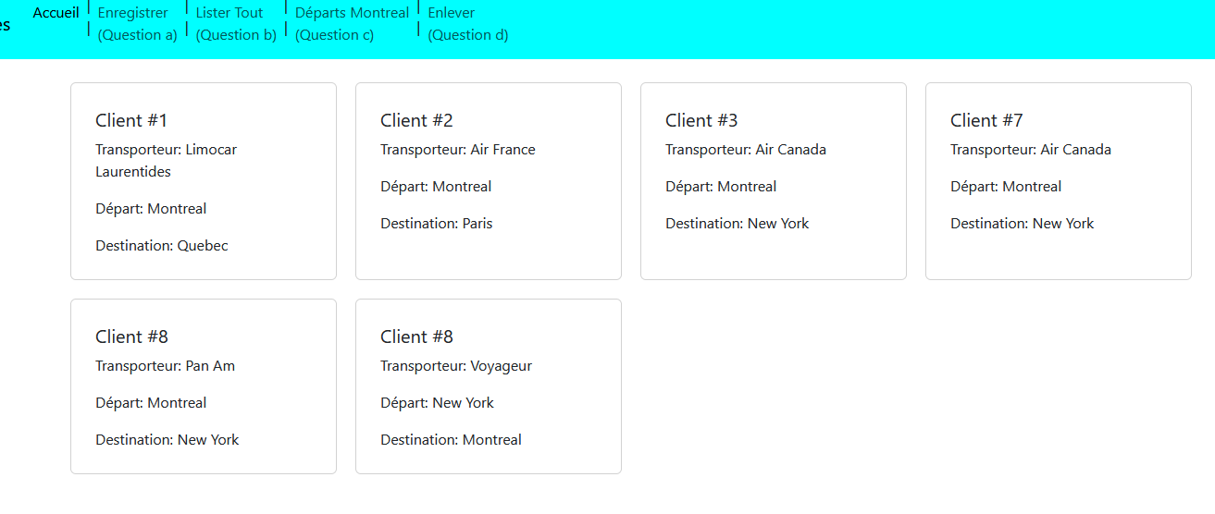

Point 6 d) :

Je vais sélectionner 8 pour supprimer les 2 derniers :

La page ne les contient plus :

Et la liste de codes non plus :

